1. 求一个数的个位，十位，百位，千位

a=i%10;//个位

b=(i/10)%10;//十位

c=(i/100)%10;//百位

d=(i/1000)%10;//千位

**double** j=Math.*pow*(a, b);//求某个数a的b几次方

1. 用位异或实现两个变量数值的转换（面试用）

方式一、 左边：a , b , a

右边：a^b

例

a=a^b;

b=a^b;

a=a^b;

1. 逆序数组

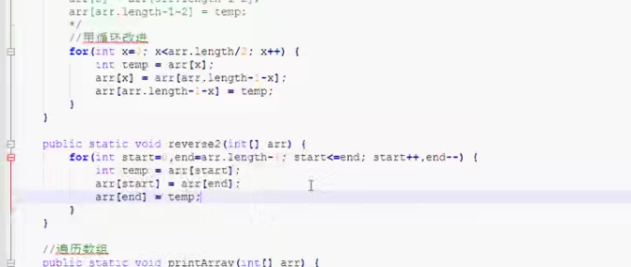

四、

* 打印杨辉三角(行数可以键盘录入)

* 1

* 1 1

* 1 2 1

* 1 3 3 1

* 1 4 6 4 1

* 1 5 10 10 5 1

*/

**import** java.util.Scanner;

**public** **class** ErArrayDemo2 {

**public** **static** **void** main(String[] args) {

//获取键盘录入对象

Scanner sc = **new** Scanner(System.***in***);

//录入行数

System.***out***.println("请输入行数");

**int** x = sc.nextInt();

//定义数组

**int**[][] arr= **new** **int**[x][x];

**for**(**int** i=0;i<arr.length;i++) {

arr[i][0] = 1;

arr[i][i] = 1;

}

**for**(**int** i=2;i<arr.length;i++) {

**for**(**int** j=1;j<=i-1;j++) {

arr[i][j] = arr[i-1][j-1]+arr[i-1][j];

}

}

//遍历数组

**for**(**int** i=0;i<arr.length;i++) {

**for**(**int** j=0;j<=i;j++) {

System.***out***.print(arr[i][j]+"\t");

}

System.***out***.println();

}

}

}

五、将一个数用数组形式输出，并且加密

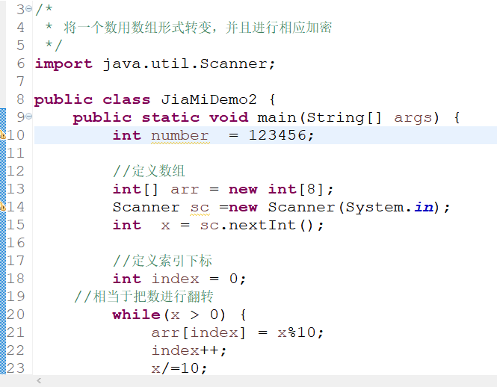

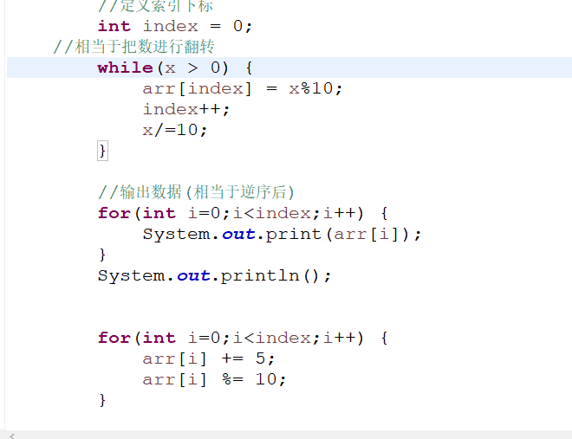

1. 冒泡排序

//冒泡排序

**public** **static** **void** bubbleSort(**int**[] arr) {

**for**(**int** x=0;x<arr.length-1;x++) {

**for**(**int** y=0;y<arr.length-1-x;y++) {

**if**(arr[y]>arr[y+1]) {

**int** temp = arr[y];

arr[y] = arr[y+1];

arr[y+1] = temp;

}

}

}

System.***out***.println("冒泡排序后的数组为： ");

*printArray*(arr);

}

1. 选择排序

//选择排序

**public** **static** **void** choiceSort(**int**[] arr) {

**for**(**int** x=0;x<arr.length-1;x++) {

**for**(**int** y=x+1;y<arr.length;y++) {

**if**(arr[x]>arr[y]) {

**int** temp = arr[x];

arr[x] = arr[y];

arr[y] = temp;

}

}

}

System.***out***.println("选择排序后的数组为:");

*printArray*(arr);

}